Министерство образования Республики Беларусь
Учреждение образования “Белорусский государственный университет информатики и радиоэлектроники”

Факультет информационных технологий и управления
Кафедра интеллектуальных информационных технологий

Отчёт по дисциплине
“Естественно-языковой интерфейс интеллектуальных систем”

Лабораторная работа №4
«Автоматический машинный перевод текстов»

Выполнили студенты Сырица М.К.
группы 221702: Кузьмицкий Н.В.

Проверил: Крапивин Ю.Б.

Минск 2025

Цель работы: освоить на практике основные принципы машинного перевода документов.

Задачи лабораторной работы (Вариант 8):
- Изучить и реализовать основные методы перевода документов;
- Разработать систему для автоматического машинного перевода документов с английского языка на русский.
- Обеспечить систему функционалом для грамматического анализа слов в тексте, а также для синтаксического анализа текста и построения синтаксического дерева для каждого предложения.
- Разработать веб-приложение для взаимодействия пользователя с системой.

Язык текста:

Русский, немецкий

Формат Документа:
TXT
Описание инструментов разработки:
В рамках задачи было создано веб-приложение на языке Python с применением фреймворка Django и дополнительных библиотек для обработки текста.
Django — это мощный веб-фреймворк, который упрощает создание веб-приложений благодаря встроенным инструментам и готовым решениям для разработки.
Для обеспечения максимальной точности перевода было принято решение использовать DeepSeek API, модель DeepSeek V3.1. DeepSeek-V3.1 — это флагманская языковая модель, созданная компанией DeepSeek, которая громко заявила о себе на мировом рынке. Её ключевая особенность — гигантский масштаб в 671 миллиард параметров, что ставит её в один ряд с самыми продвинутыми моделями в мире.
Для доступа к данной модели был использован ресурс OpenRouter. OpenRouter — это универсальный шлюз или агрегатор, который решает проблему фрагментации. Когда у каждой компании-разработчика — будь то OpenAI, Anthropic, Google или десятки стартапов — свой собственный API, свои правила и цены, разработчикам и компаниям становится очень сложно гибко выбирать и тестировать лучшие модели для своих задач. OpenRouter решает эту проблему, предоставляя единый программный интерфейс (API) для доступа к сотням различных языковых моделей. По сути, это маркетплейс или мета-пульт управления, где можно одним запросом обратиться к моделям различных компаний.
В качестве СУБД была выбрана PostgreSQL — мощная объектно-реляционная система управления базами данных.
Она хранит данные в таблицах, поддерживает сложные запросы, транзакции и расширяемые типы данных. PostgreSQL известен своей надежностью, производительностью и поддержкой стандартов SQL.
PyPDF2 — это библиотека на Python, предназначенная для работы с PDF-файлами. С её помощью можно читать текст и метаданные, извлекать отдельные страницы, объединять несколько документов в один, разделять их на части, добавлять водяные знаки или защищать файлы паролем. Однако PyPDF2 не всегда корректно извлекает текст из сложных PDF, особенно если в них используются нестандартные шрифты или текст представлен в виде изображений.

Структура базы данных:
База данных состоит из 7 таблиц, которые можно разделить на три логические группы:
- Документы и переводы (Document, TranslationPair)
- Лингвистический анализ (WordAnalysisEn, WordAnalysisRu)
- Словарная база (LemmaEn, LemmaRu, DictionaryPair)

Document - таблица документов
Основная таблица для хранения текстовых документов.
Поля:
- id (автоматически) - первичный ключ
- title (CharField) - название документа (до 255 символов)
- language (CharField) - язык документа (код языка, например 'en', 'ru')
- text (TextField) - полный текст документа
- created_at (DateTimeField) - дата и время создания (автоматически)
Назначение: Хранит исходные тексты на разных языках.

TranslationPair - пары переводов
Связывает исходный и переведенный документы.
Поля:
- id (автоматически) - первичный ключ
- source_doc (ForeignKey) - ссылка на исходный документ
- target_doc (ForeignKey) - ссылка на переведенный документ
- created_at (DateTimeField) - время создания пары
Особенности: Использует related_name source_pair и target_pair для обратных связей.

WordAnalysisEn и WordAnalysisRu - лингвистический анализ
Почти идентичные таблицы для английского и русского языков.
Поля:
- id (автоматически) - первичный ключ
- document (ForeignKey) - ссылка на анализируемый документ
- word (CharField) - исходное слово из текста
- lemma (CharField) - лемма (начальная форма слова)
- pos (CharField) - часть речи (Part-of-Speech)
- frequency (PositiveIntegerField) - частота встречаемости в документе
Назначение: Хранит результаты морфологического анализа документов.

LemmaEn и LemmaRu - словари лемм
Уникальные леммы (словарные формы) для каждого языка.
Поля:
- id (автоматически) - первичный ключ
- lemma (CharField) - уникальная лемма
- pos (CharField) - часть речи (может быть пустым)
Особенности: Поле lemma имеет ограничение unique=True.

DictionaryPair - словарные пары переводов
Связывает леммы между языками с подсчетом частоты перевода.
Поля:
- id (автоматически) - первичный ключ
- source_lemma (ForeignKey) - исходная лемма (английская)
- target_lemma (ForeignKey) - целевая лемма (русская)
- translation_count (PositiveIntegerField) - счетчик использования перевода
Особенности: Имеет ограничение unique_together на пару лемм, предотвращая дубликаты.

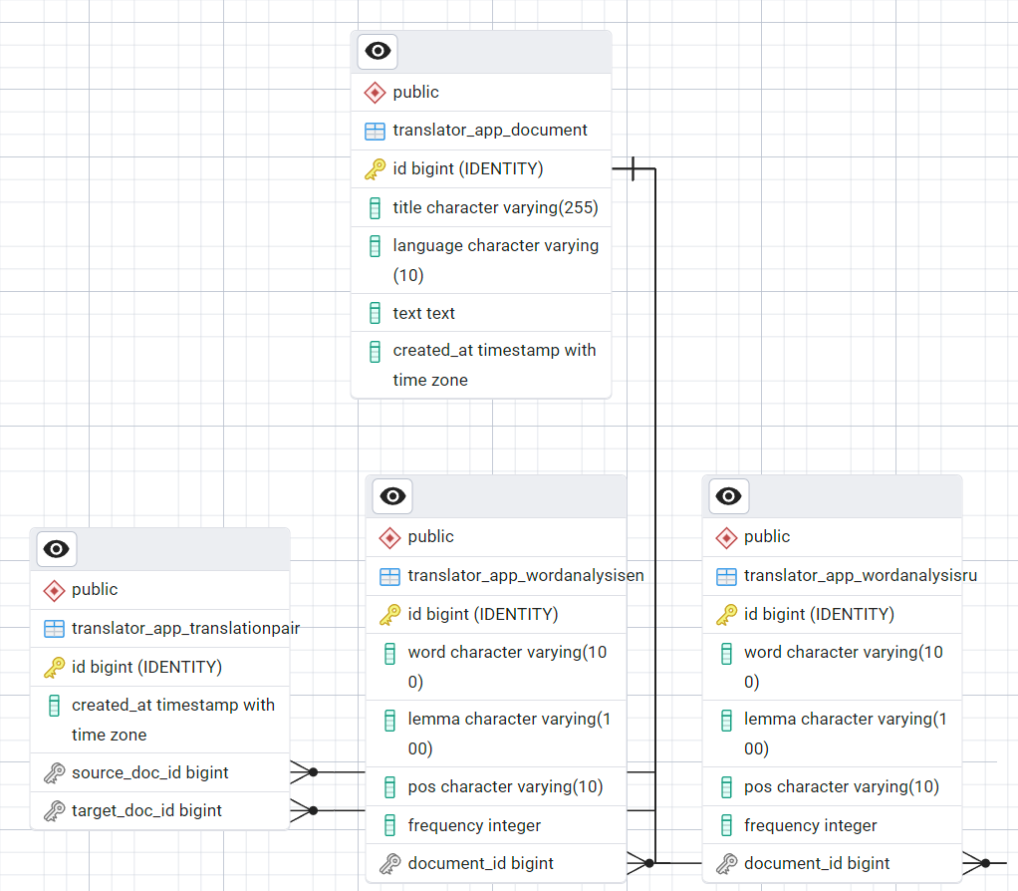
Рис. 1 – структурно-функциональная схема базы данных

Структурно-функциональная схема приложения:
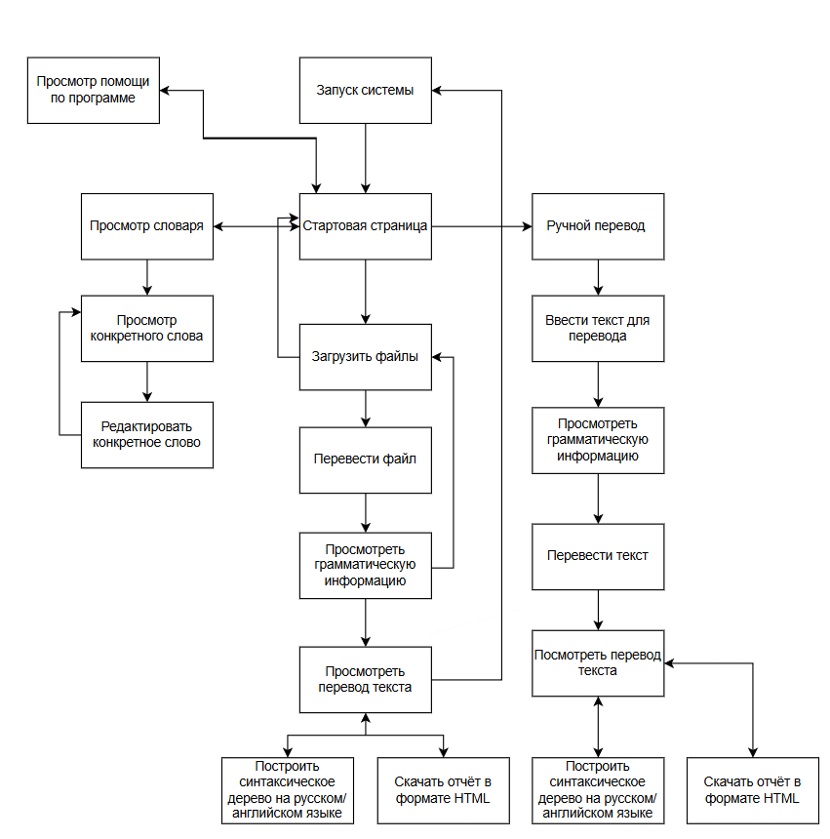
Рис. 2 – структурно-функциональная схема приложения

Скриншоты разработанной системы:
Начальная страница:
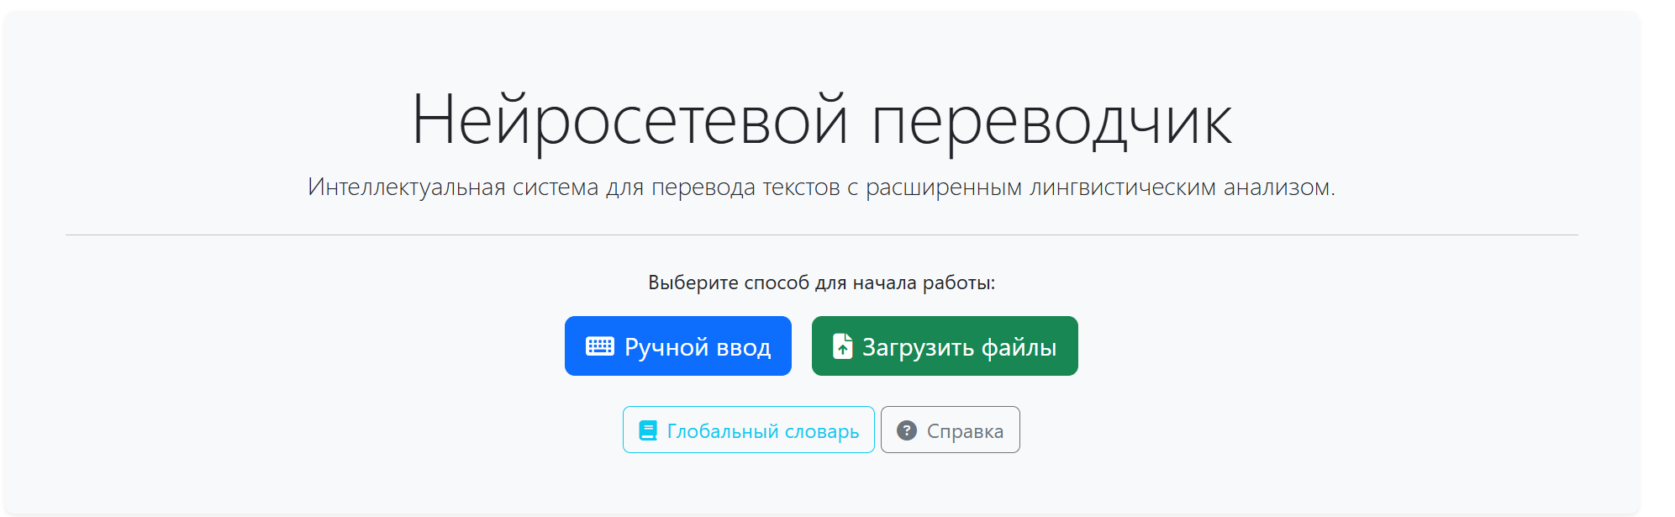

Рис. 3 – начальная страница

Страница ручного ввода:

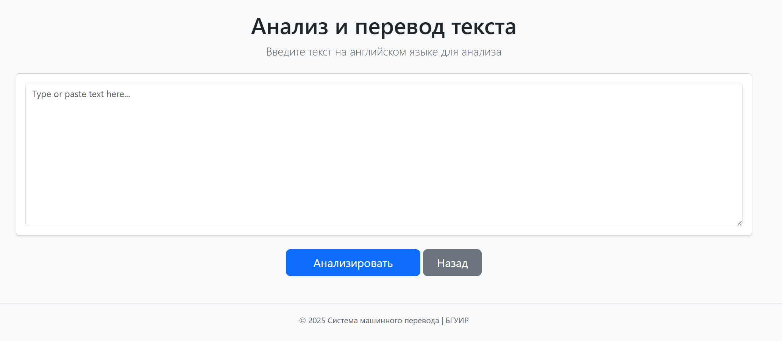
Рис. 4 – страница ручного ввода

Страница грамматической информации для текста
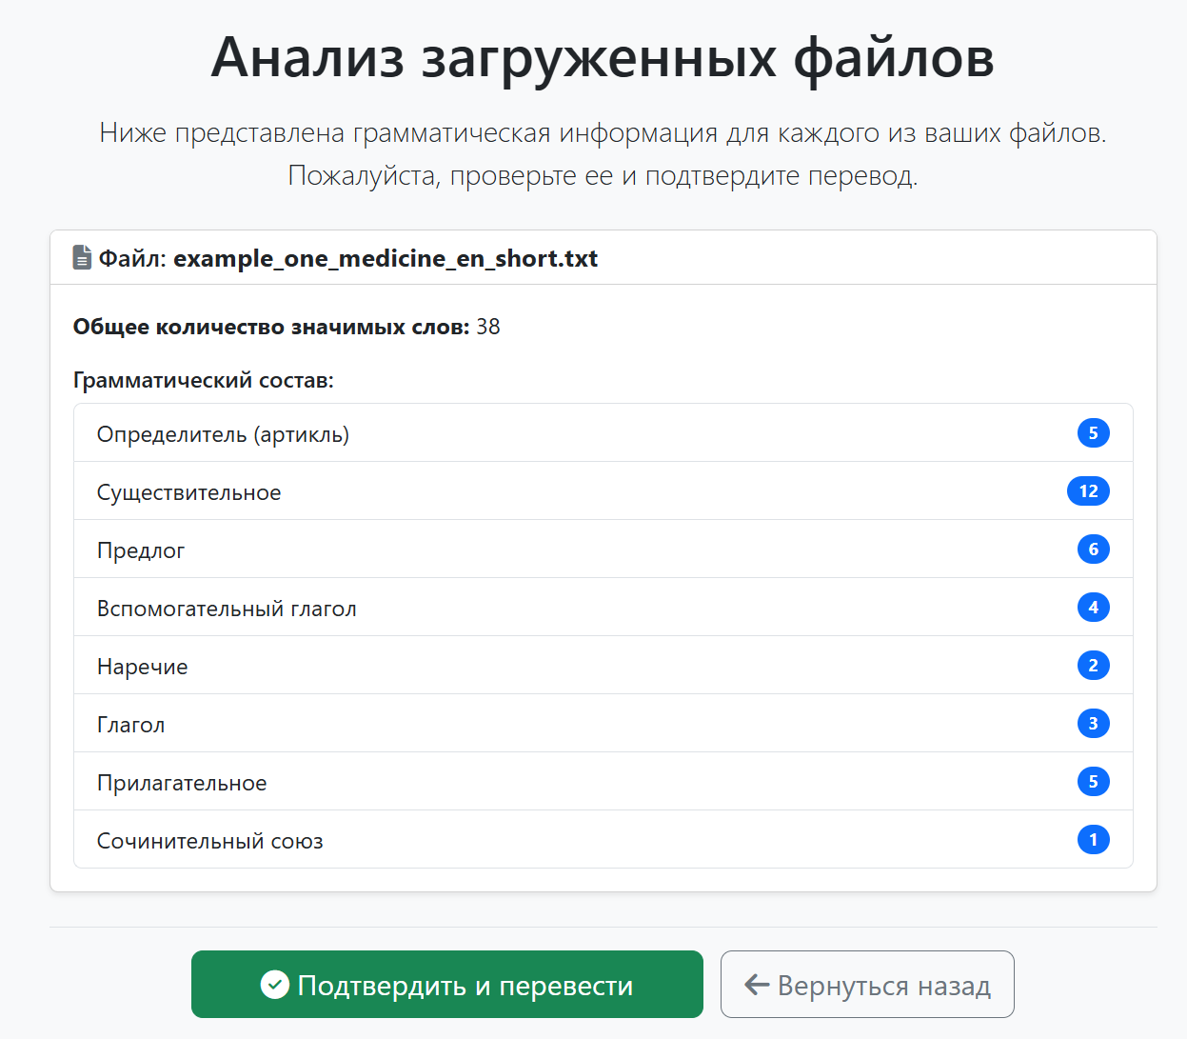

Рис. 5 – страница грамматической информации

Страница загрузки документов:
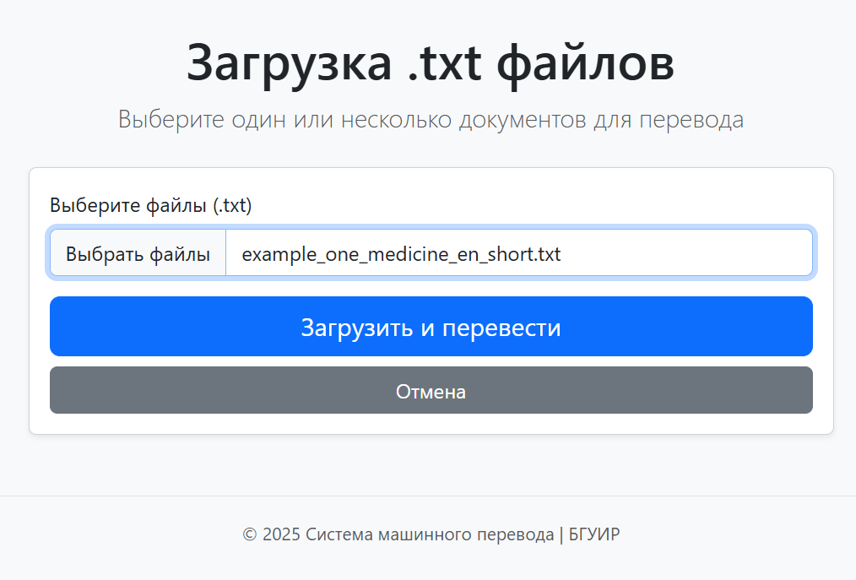

Рис. 6 – страница загрузки документов

Страница просмотра результатов перевода:
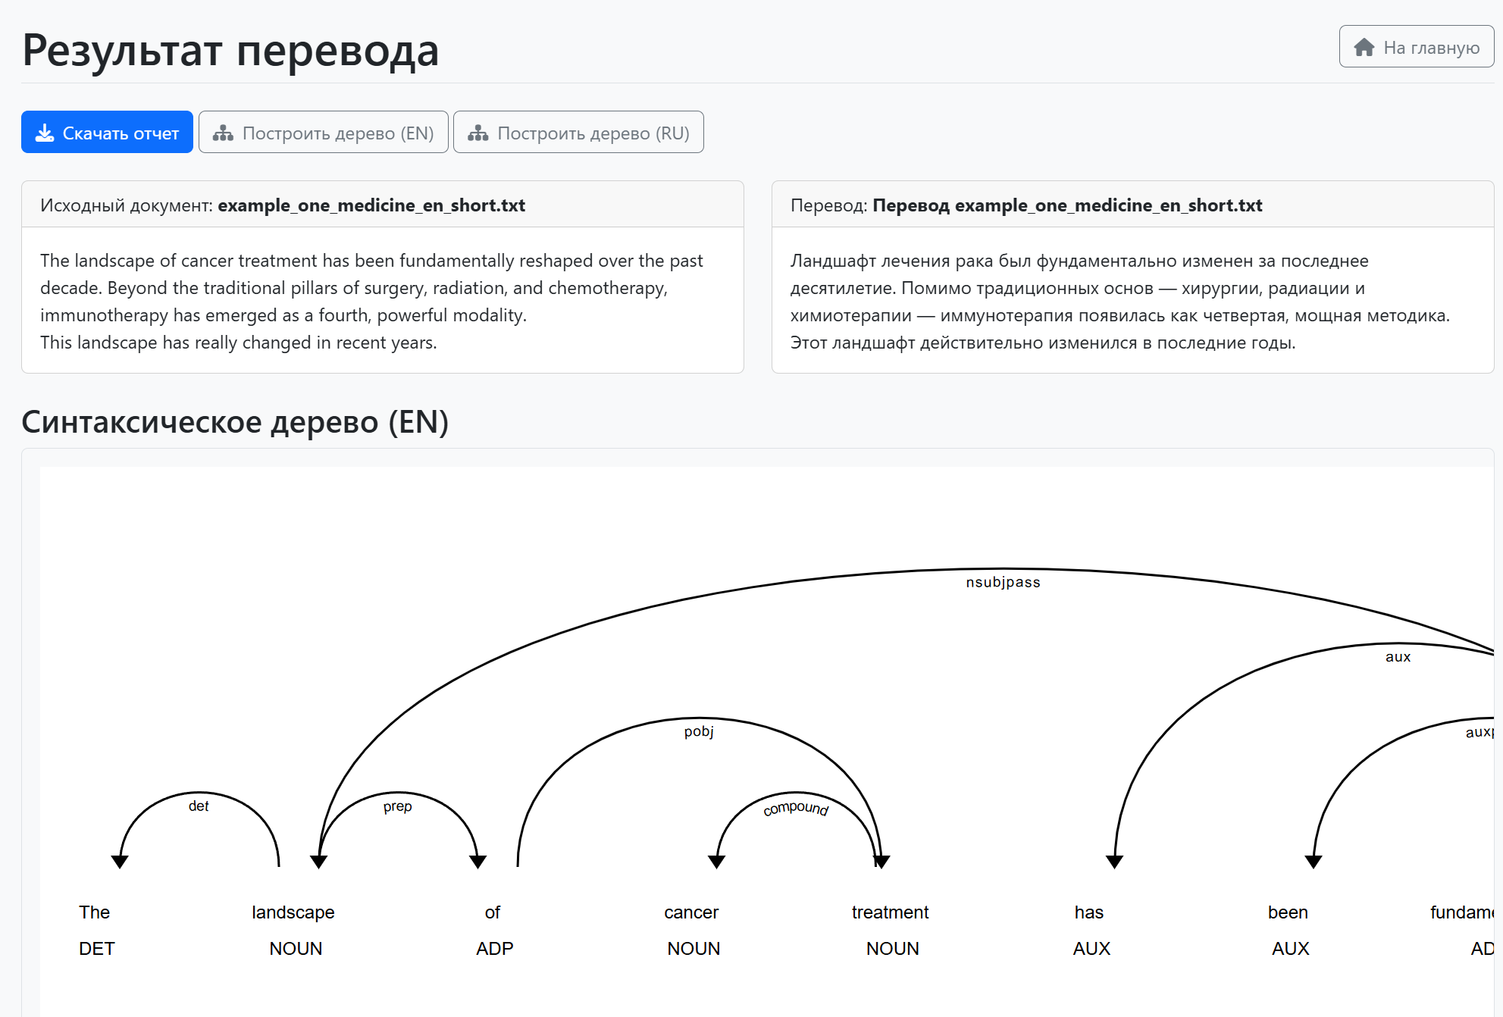

Рис. 7.1 – страница просмотра результатов перевода
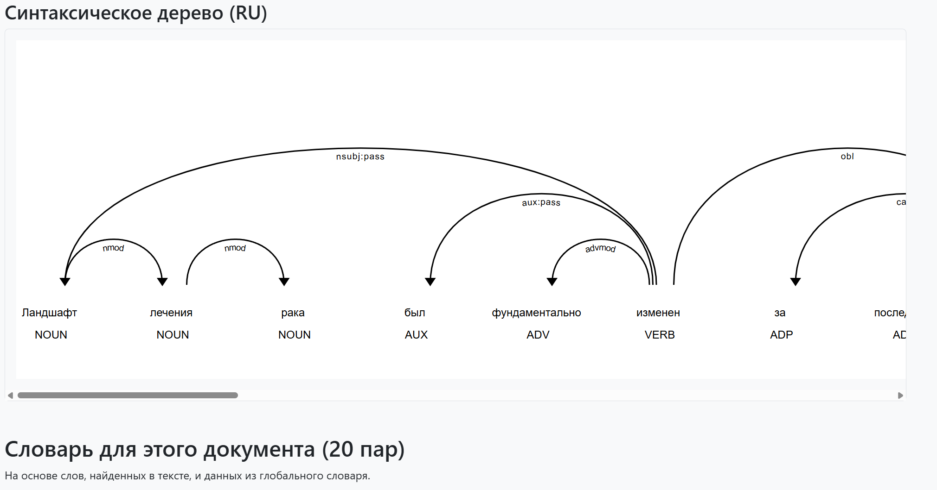
Рис. 7.2 – страница просмотра результатов перевода

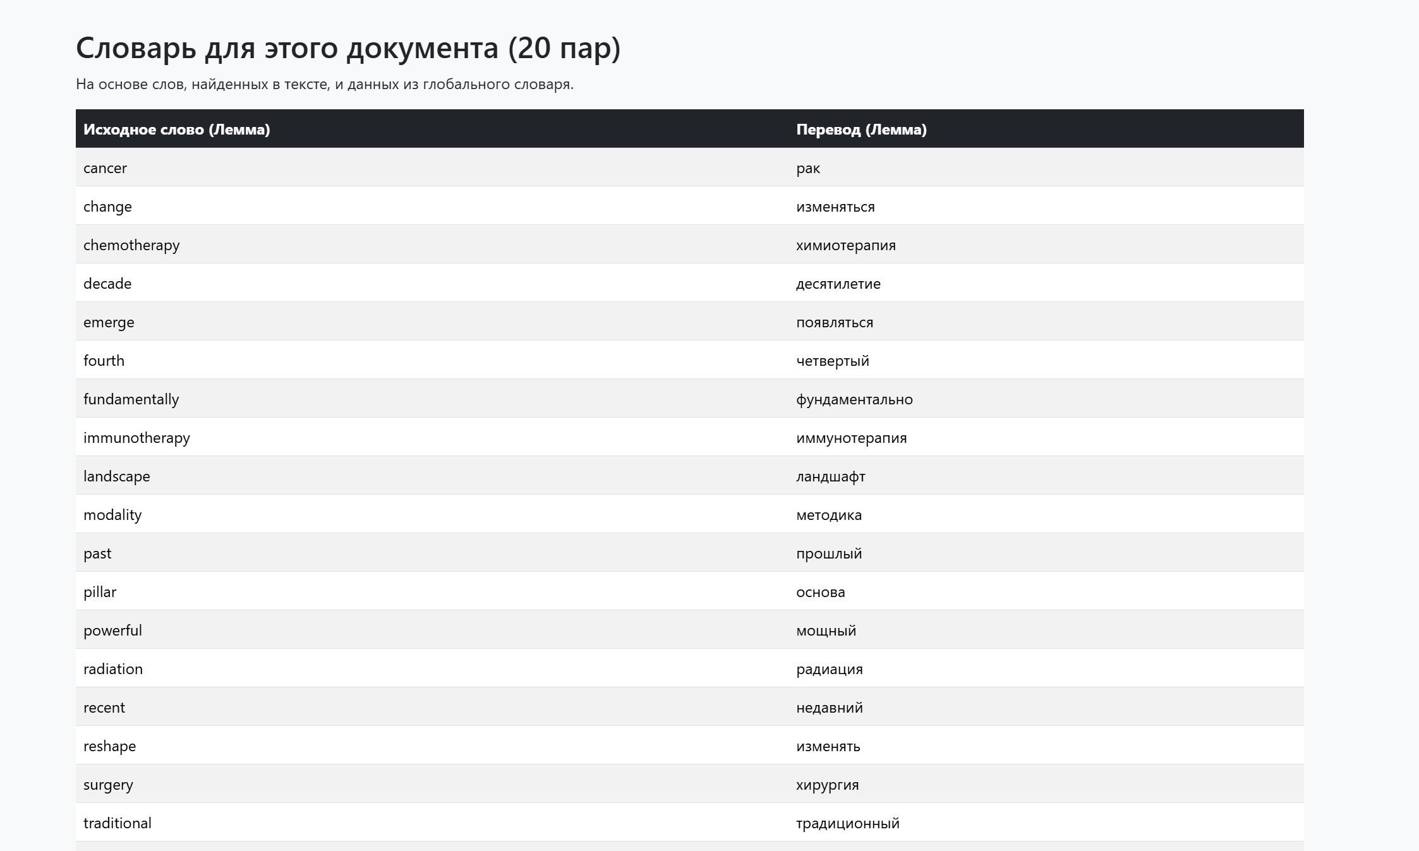

Рис. 7.3 – страница просмотра результатов перевода

Страница просмотра словаря:

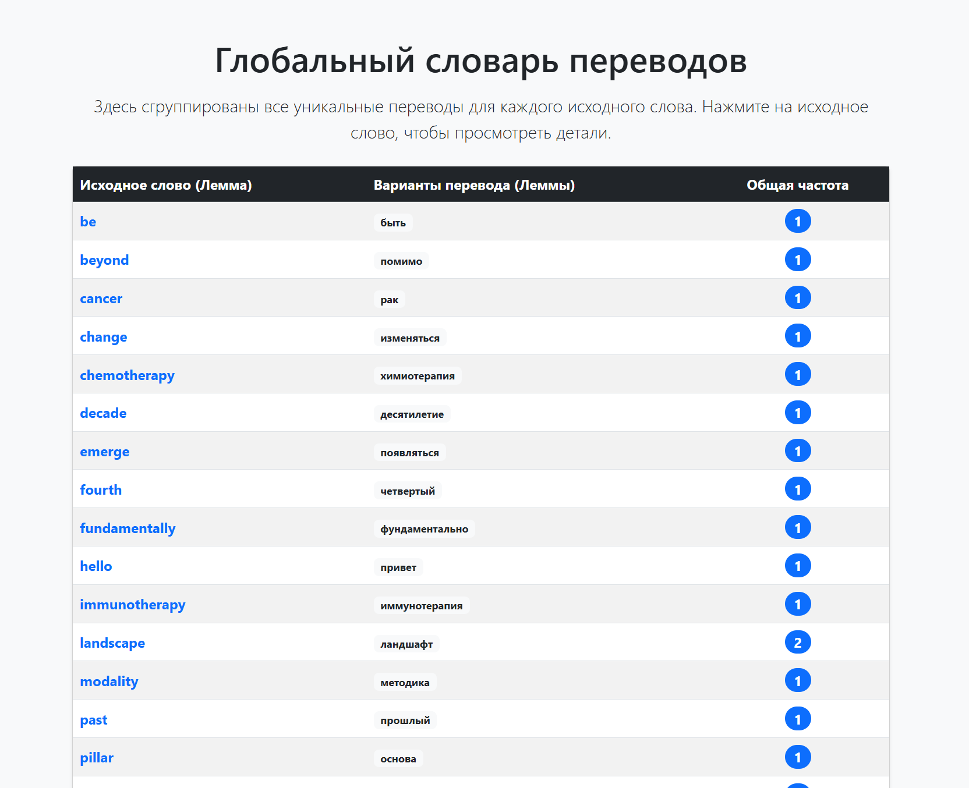
Рис. 8 – страница просмотра словаря

Страница просмотра и редактирования конкретного слова
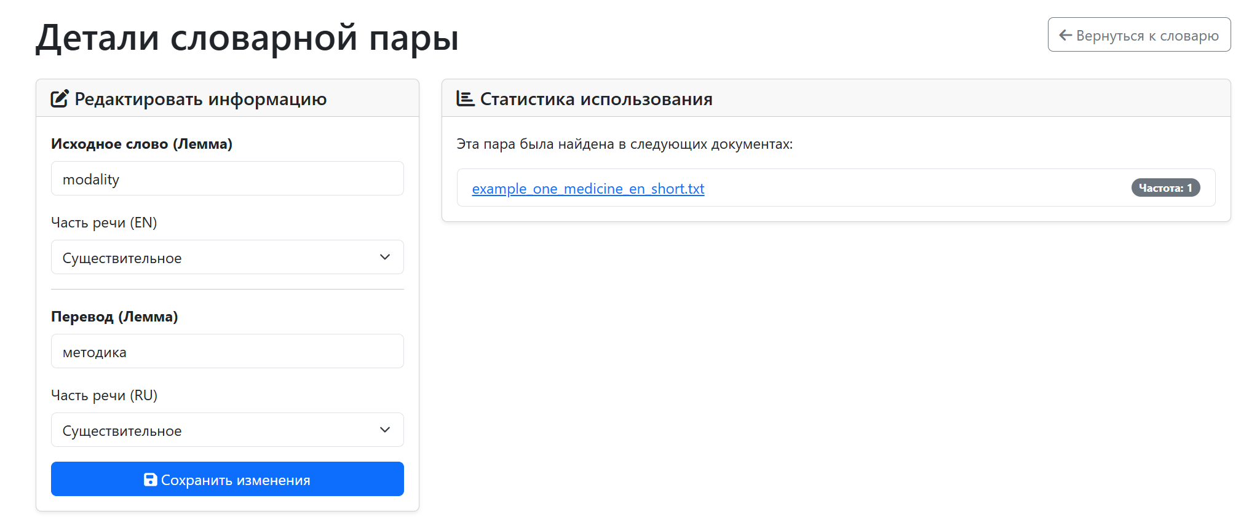
Рис. 9 – страница просмотра и редактирования конкретного слова

Пример структуры отчёта:
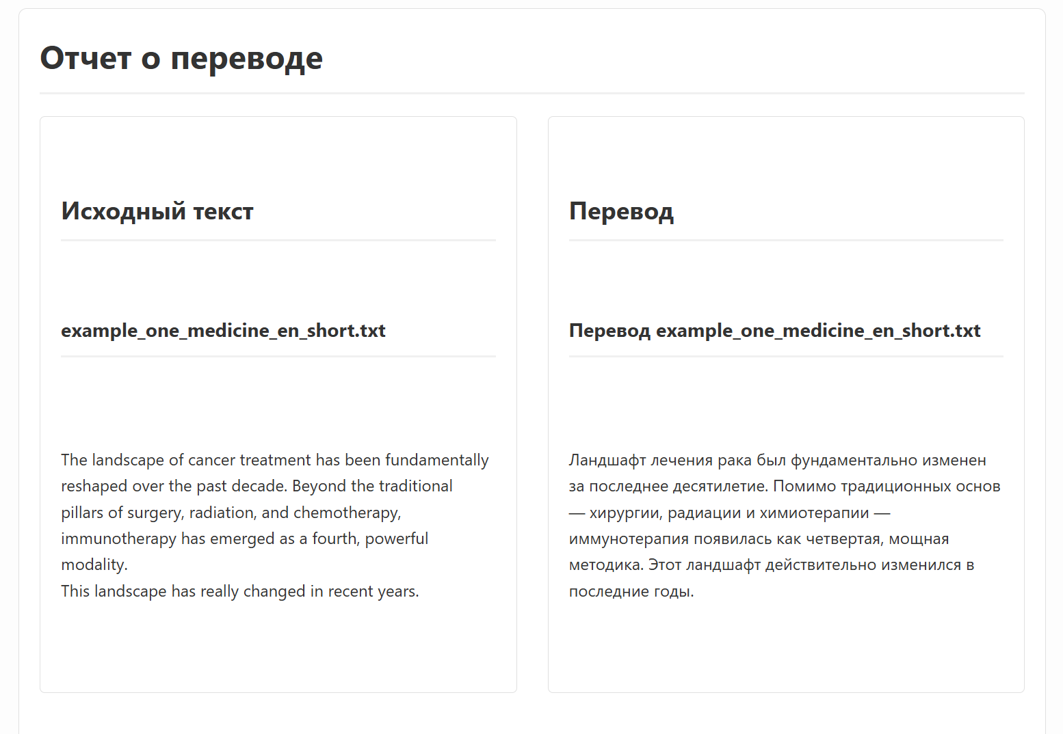
Рис. 10.1 – пример отчёта

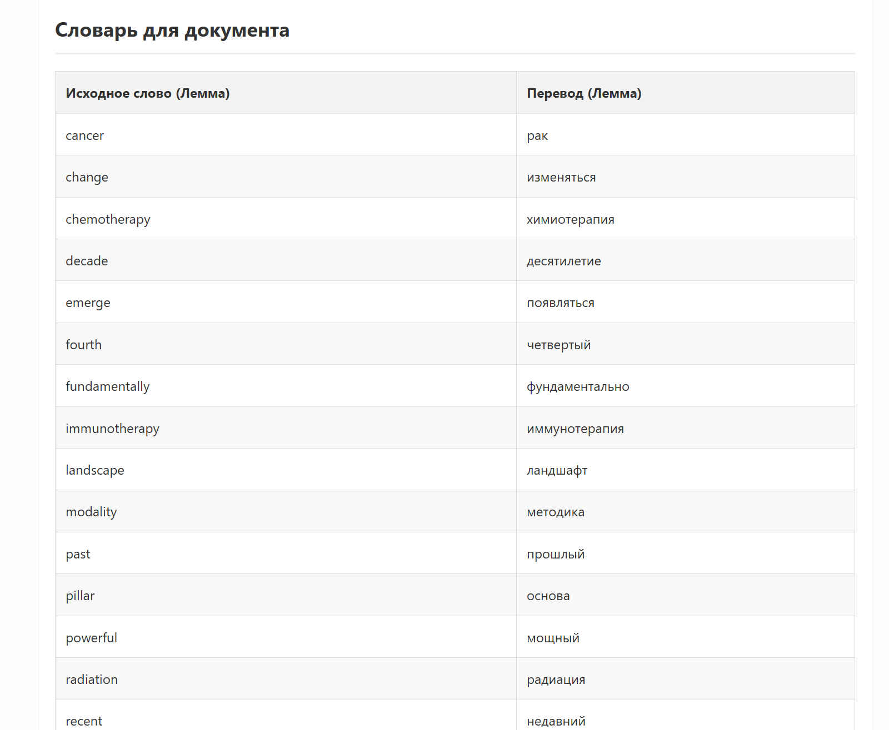
Рис. 10.2 – пример отчёта

Страница просмотра справки:
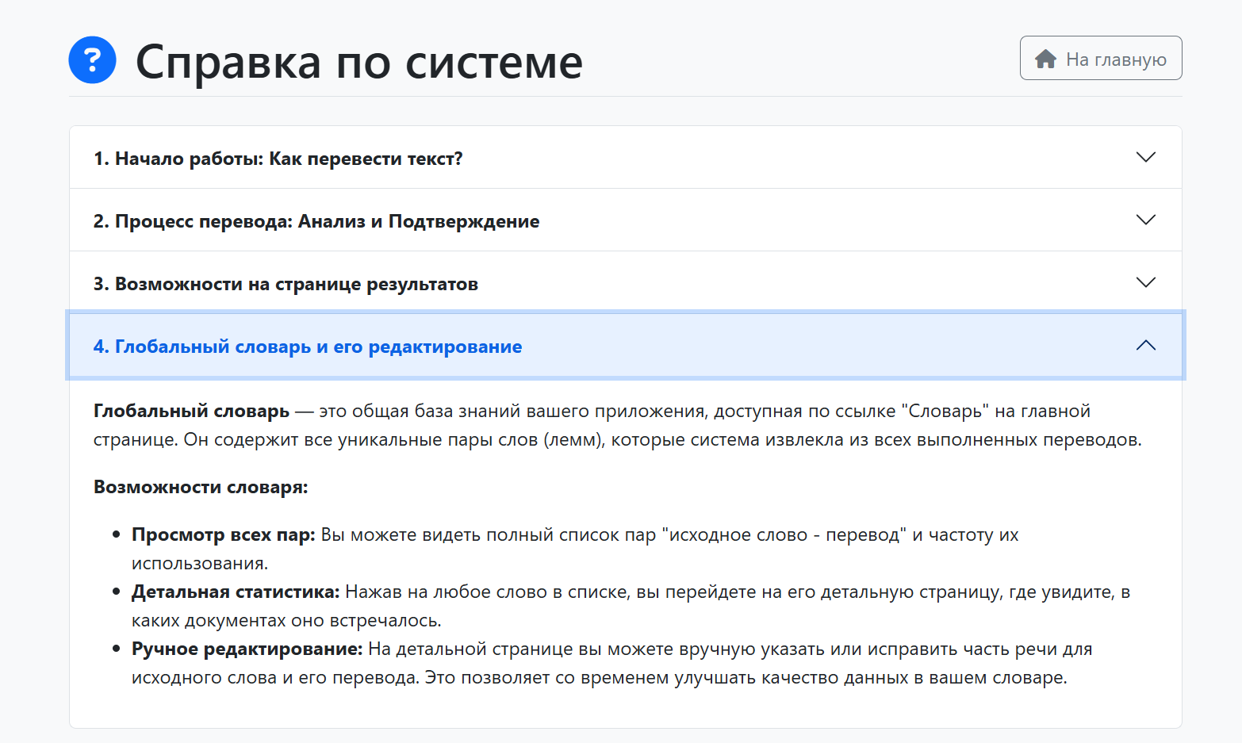
Рис. 11 – пример отчёта

Вывод и перспективы развития приложения
В ходе лабораторной работы была успешно разработана система для автоматического машинного перевода текстов. Данная система позволяет переводить тексты с английского языка на русский, получать грамматическую информацию о каждом слове в тексте, строить синтаксическое дерево как для входного текста, так и для переведённого. Кроме того, в систему встроены возможности для просмотра и редактирования словаря, получаемого путём записи результатов всех переводов, а также присутствует возможность скачать результаты анализа текста в формате HTML.
В качестве перспективы развития приложения можно выделить поддержку переводов на большее количество языков, использование API более продвинутой модели и внедрение голосового ввода.

